**3号炉捞渣机液压关断门控制系统和链条张紧装置系统修复及1、3号锅炉捞渣机控制系统设备老化更新和控制逻辑优化发包说明**

一.概述

本技术协议书是对腾龙芳烃（漳州）有限公司热电厂3号锅炉捞渣机液压关断门控制系统和链条张紧装置系统设备修复调试及1、3号锅炉捞渣机控制系统设备老化故障修复和控制逻辑优化IO监视控制参数远传等有关方面的要求。本技术协议书的内容，是按本工程3号炉液压关断门和链条张紧装置系统和1、3号锅炉捞渣机控制系统部分，现场现有设备进行修复编制的。本技术协议书提出对现有设备进行修复整改的技术要求。

**二.现场运行情况及相关规范**

1、热电3号锅炉捞渣机液压关断门控制系统和链条张紧装置系统因火烧导致损坏严重，为更好确保系统能够正常运行，需要更换相关设备、电缆以及请专业人员到现场施工更换及调试进行统一修复整改。

2、1、3号锅炉捞渣机控制系统设备老化故障修复和控制逻辑优化IO数据监视控制信号远传。渣仓就地设备控制柜、仪用气源管腐蚀严重更换。控制柜就地安装防护等级不够。内部电子元件易受潮和进灰，导致设备故障。仪用气管道现场采用碳钢材质，管道内壁易出现铁锈影响仪表控制设备气源清洁度要求易出现设备故障。捞渣机现有控制方式为就地操作。无法在锅炉DCS上操作。导致设备生产操作麻烦无法及时监视设备运行状态。

3、本技术协议书修复整改范围内所需材料、设备等应满足《DL+5190.4-2012电力建设施工技术规范+第4部分：热工仪表及控制装置》；《DL+T+5210.4-2009电力建设施工质量验收及评价规程(热工仪表及控制装置)》；《GB 50093-2013 自动化仪表工程施工及质量验收规范》要求。

**三.施工范围及内容**

1. 根据现场设备损坏情况结合原厂提供图纸捞渣机电气原理图（LZJ-TLFT-DQ-01、LZJ-TLFT-DQ-02 LZJ-TLFT-DQ-03）、捞渣机液压关断门电气原理图、捞渣机链条张紧装置原理图等相关的所有图纸，并按相关要求和规范进行现有设备修复施工；
2. 根据现场3号炉捞渣机区域火烧故障区域进行了初步排查，发现部分需要整改修复项目，现将工作内容及工作量统计如下：（附图片）

（1）、捞渣机液压关断门就地控制箱和PLC控制柜各一套，含内部控制设备元件，问题如以下图片：

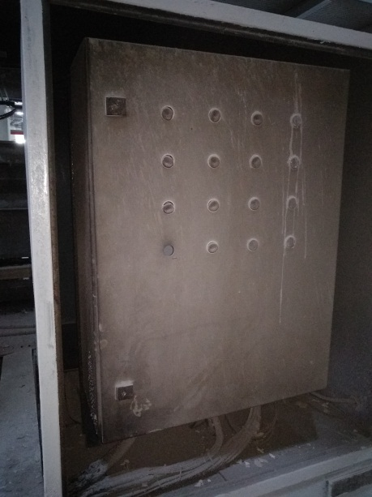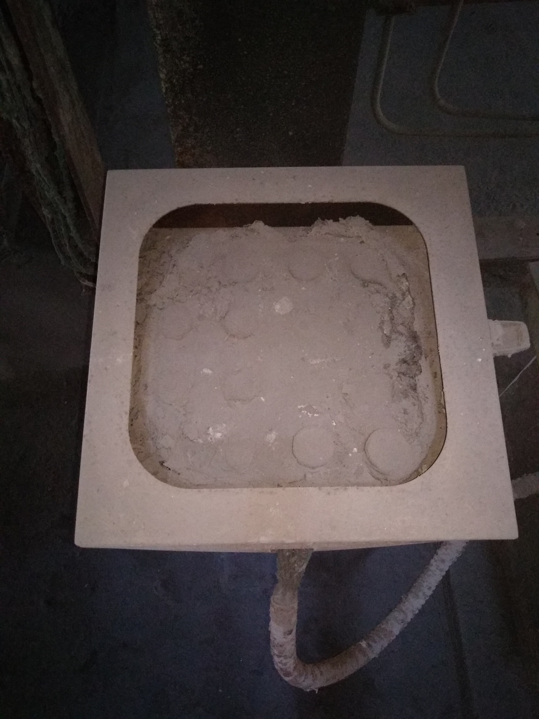

（2）#3炉捞渣机关断门电磁阀及控制电缆烧毁，共14个电磁阀，4x1.5芯电缆共280米，金属软管50米，格兰头48个，电缆槽盒100x100共60米，问题如以下图片：

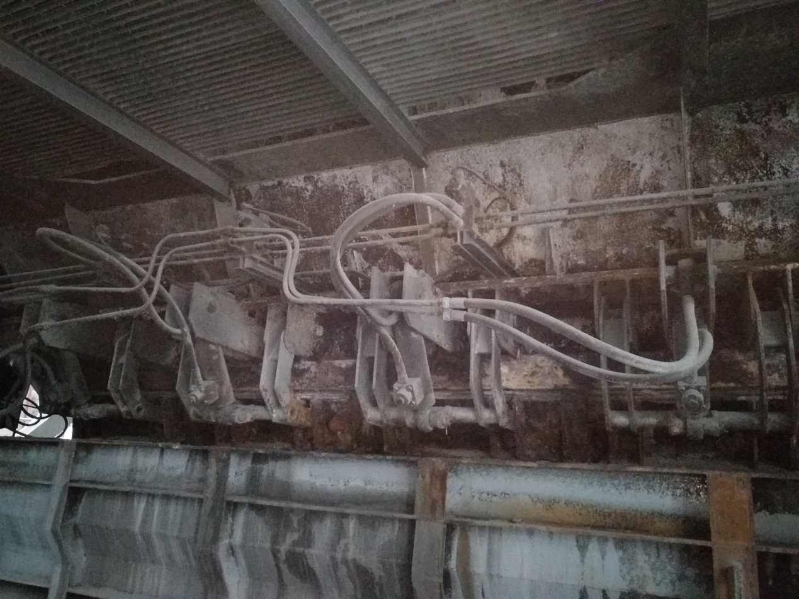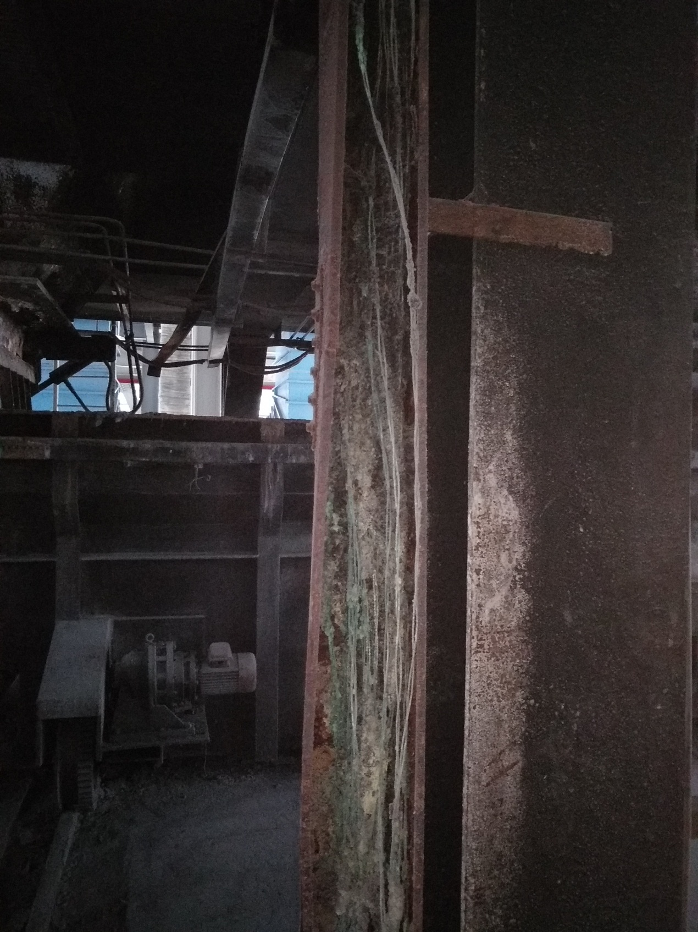

(3)、#3炉捞渣机链条张紧装置控制柜，控制柜火烧，电缆短路。外壳腐蚀。问题如以下图片：

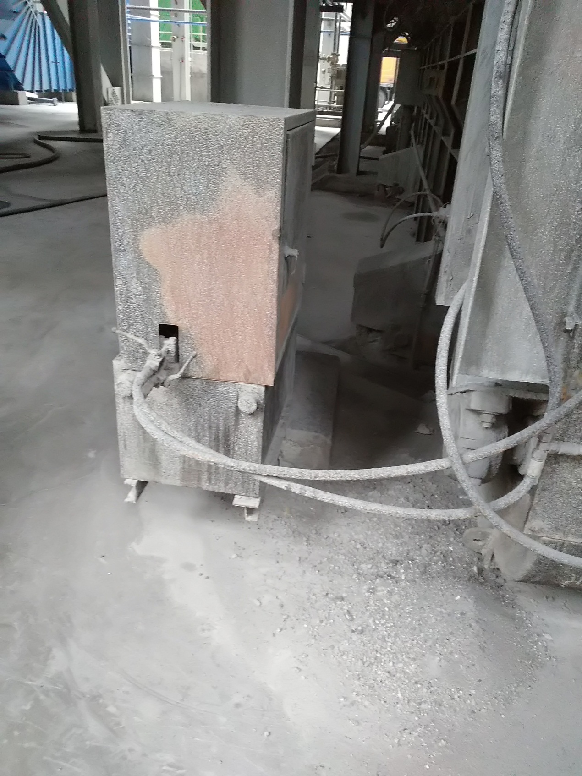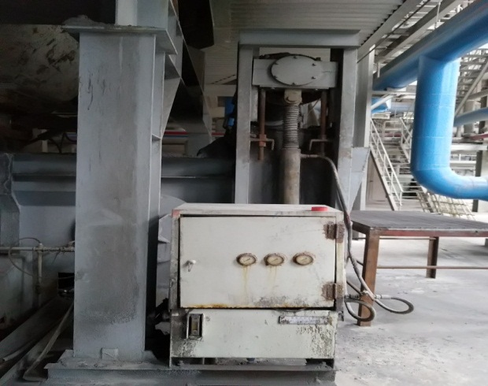

3、#1、#3炉出现的问题；

(1)、#1、#3炉渣仓就地控制柜腐蚀严重，共两套。问题如以下图片：

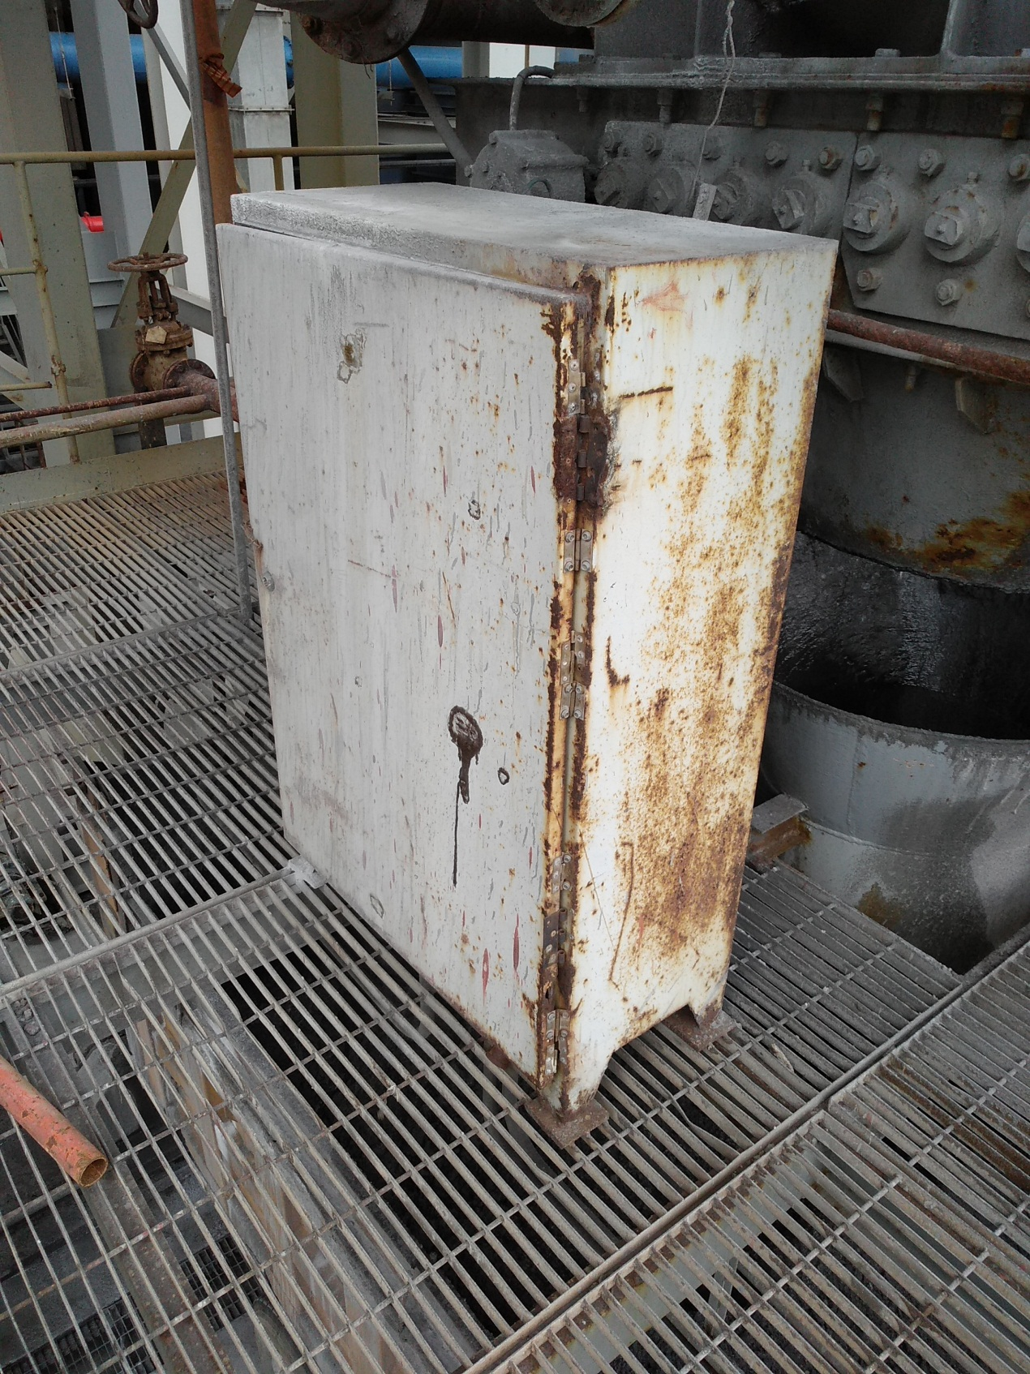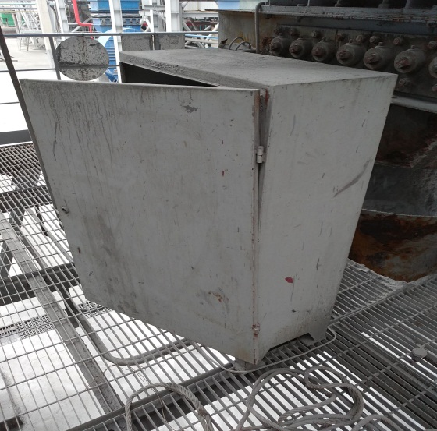

(2)、#1、#3炉渣仓气动执行机构仪用气管道采用镀锌钢管，管内壁有腐蚀生锈。仪用管与乞丐连接采用硬连接易导致接口开裂。将镀锌钢管更换为不锈钢304或316。管径G1’，长度共120米。和弯头。与气缸连接处钢管更换为气动耐压软管，共需要8根1米长软管。，问题如以下图片：

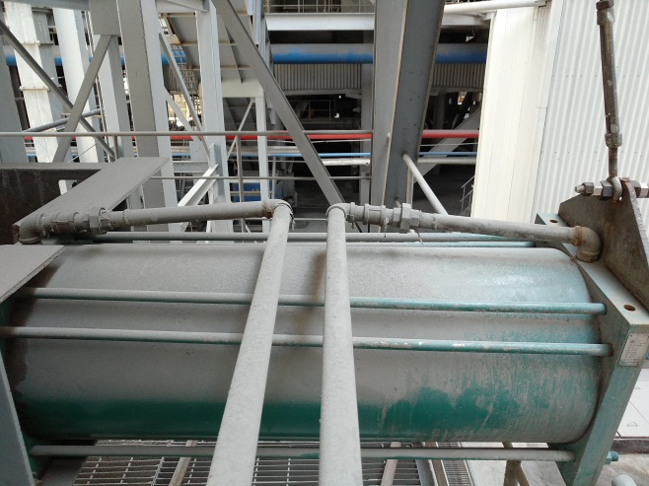

(3)、#2、#3炉渣仓就地电动阀控制柜原采用共用一个仪用气母管，导致停炉检修时要同时切断相邻的电磁阀气源。采取独立控制的方式，检修时互不干扰。增设一个电磁阀控制柜。，问题如以下图片：

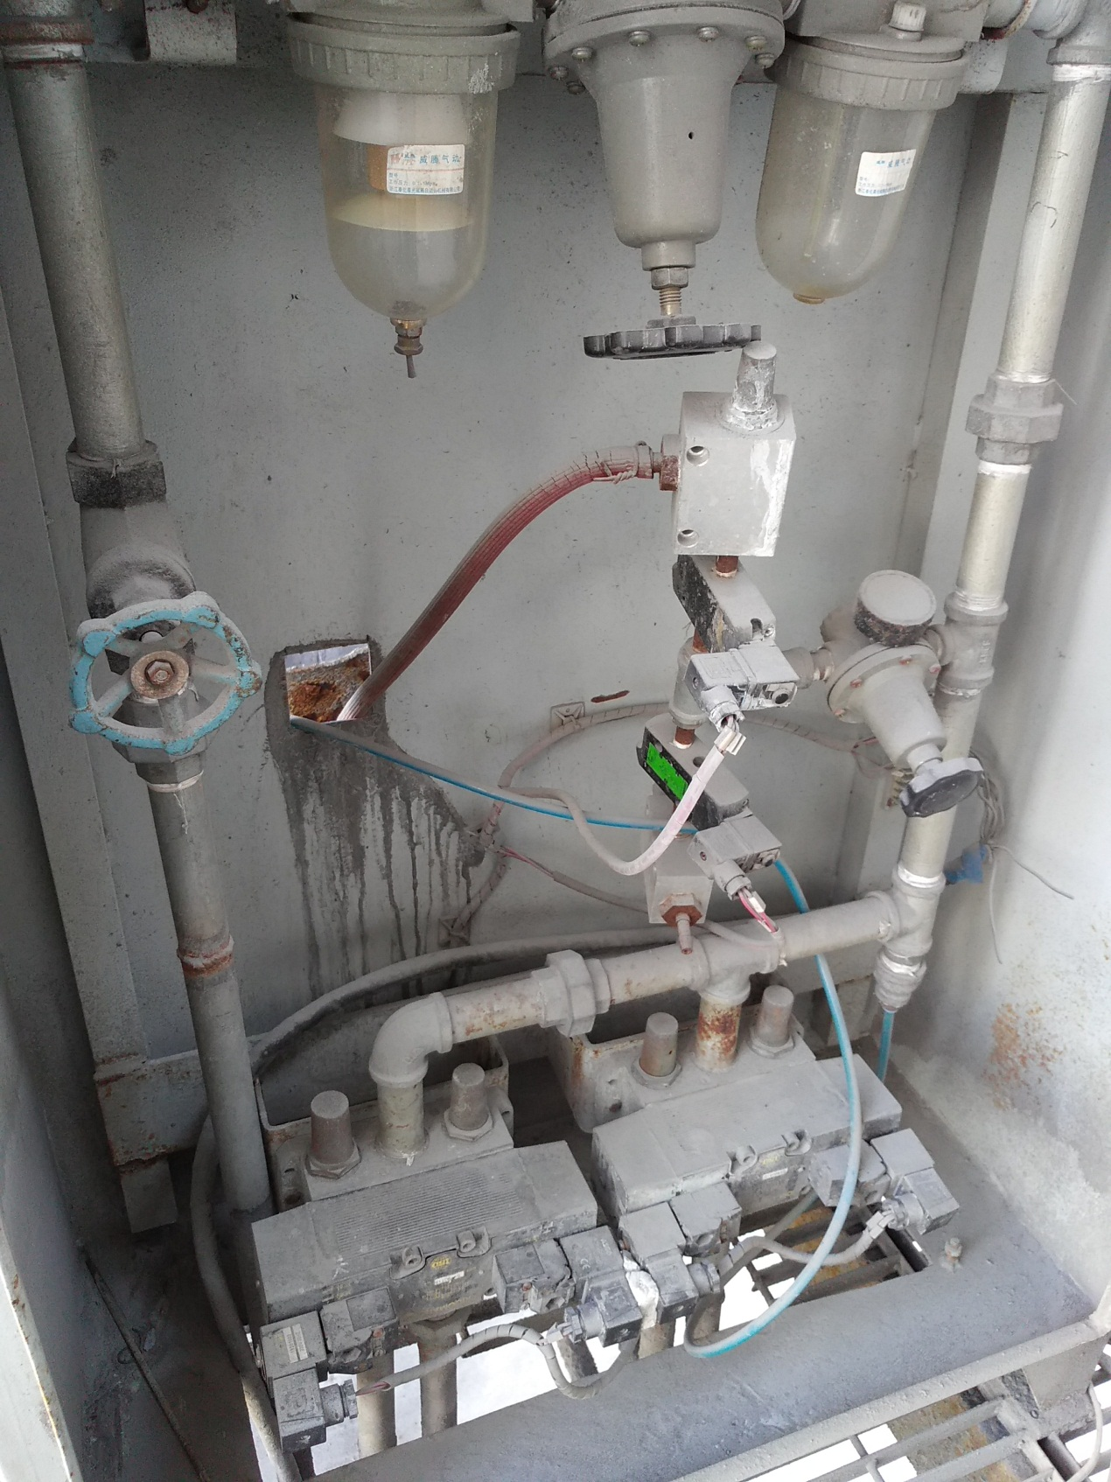

（4）#1、#3炉捞渣机水封池液位计热电阻安装位置过低导致水池里的热水溢流泼溅设备上导致设备故障,重新选择安装位置。高于原安装位置50CM左右。

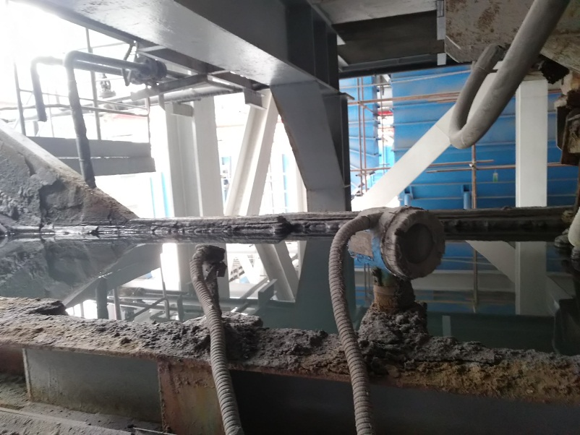

（5）#1、#3炉捞渣机水封池液位控制器及温度控制器上电不显示故障更换。温度控制器4台、液位控制器4台。均盘装式结构。

（6）#1、#3炉捞渣机原补水电动阀采用控制柜双接触器控制电动阀电机开关阀门，控制方式不可靠易导致执行器故障。将电动阀执行器改为智能型多回转电动执行器。执行器品牌选择恒春、上自仪、扬修、瑞基等。防护等级IP67以上。

（7）#1、#3炉捞渣机链条张紧装置设置行程限位指示开关报警。

4、#1、#3炉液位控制、温度报警和PLC逻辑修改内容；

（1）增加#1、#3炉捞渣机链条从动轮转速报警；

（2）增加#1、#3炉捞渣机启动允许条件①无断链报警；

（3）增加#1、#3炉捞渣机强制停止条件①断链报警、②捞渣机启动后检测不到转速延时5s停止运行；

（4）PLC程序点表名称段落中文注释；

（5）液位自动控制；

（6）温度报警输出。

**工程说明**

本次修复工程为包工包料3炉液压关断门控制系统和捞渣机链条张紧装置及其#1、#3炉锅炉渣仓仪用气管道和电磁阀控制柜修复工作量内所有设备线路等修复安装及工器具、耗材类均由乙方自行承担并含施工所需脚手架、措施费用等，以上工作量及备件为最低要求数量，到货时应经甲方验收认可后方可使用。

**四、工程验收**

1、质量目标：修复部分符合国家消防相关规范规定，以热电专业人员现场验收为准，以验收单为依据；安装完成后提供竣工资料。

2、工期要求合同签订后1个月内完成。

**五、材质要求**

1、桥架采用耐火金属电缆槽盒，规格100mm*100mm,厚度>1.5mm热镀锌保护层，外加涂防火涂料；

2、控制柜、箱采用304不锈钢厚度>1.2mm；

3、仪用气源管道及弯头采用，316不锈钢，规格G1’；

4、桥架仪用管道支架采用不锈钢角钢厚度>3mm，管夹支架不锈钢与管道材质相同。

**六、施工说明及要求**

1、安装要求

1.1、原设备拆除、清扫卫生工作由承包方负责。将更换下来废料按发包方要求送至指定地方堆放；

1.2、新敷设仪用管、软管、安装敷设需牢固、可靠。

2、控制箱柜安装要求

2.1、更换模块箱需可靠牢固；符合安装规范；

2.2、穿线管与控制柜箱连接处要用防火泥封堵；

2.3、与不锈钢穿线管连接用金属软件连接；

2.4、穿线管与端子箱连接处要用防火泥封堵。

**七、主要材料工程量清单**

|  |  |  |  |  |  |
| --- | --- | --- | --- | --- | --- |
| **序号** | **名称** | **单位** | **材质、型号** | **数量** | **备注** |
| #3炉捞渣机关断门控制系统修复材料清单 | | | | | |
| 1 | 液压关断门就地控制箱 | 套 | 含控制电气设备指示灯、按钮、端子设备等。箱体采用304不锈钢，防护等级IP65 | 1 | 电气元器件施耐德品牌。 |
| 2 | 液压关断门PLC控制柜 | 套 | 含控制电气设备PLC、电源、继电器端子、等设备。箱体采用304不锈钢，防护等级IP65 | 1 | 电气元器件施耐德品牌，PLC采用西门子S7-200CN |
| 3 | 100*100电缆槽盒 | 米 | 耐火金属电缆槽盒，规格100mm*100mm,厚度>1.5mm热浸锌保护层，外加涂防火涂料 | 60 |  |
| 4 | 捞渣机链条张紧装置 | 套 | 含控制电气设备PLC、电源、继电器端子、等设备。箱体采用304不锈钢，防护等级IP65 | 1 | 电气元器件施耐德品牌，PLC采用西门子S7-200CN |
| 5 | 控制电缆 | 以现场施工实际需求为准 | | | |
| 6 | 金属软管 | 个 |  | 50 |  |
| 7 | 格兰头 | 个 |  | 48 |  |
| 8 | 电磁阀 | 个 |  | 14 |  |
| 渣仓就地控制柜及仪用管道整改材料清单 | | | | | |
| 9 | 渣仓电磁阀就地控制柜 | 套 | 箱体采用304不锈钢，防护等级IP65 | 2 | #1#3炉 |
| 10 | 仪用钢管 | 米 | 316L不锈钢 G1’ | 120 |  |
| 11 | 金属软管 | 条 | 耐压仪用气源软管 | 8 |  |
| 12 | 弯头和三通 | 个 | 满足现场安装要求 | 若干 |  |
| 13 | 渣仓电磁阀控制柜 | 套 | 含ASCO电磁阀、空气减压过滤器、仪表阀阀等成套设备，箱体采用304不锈钢，防护等级IP65 | 1 |  |
| 14 | 花孔角钢 | 米 | 厚度大于3mm，316不锈钢30*30*30 | 20 | 不限于此，满足现场要求 |
| 15 | 管卡 | 个 | 316不锈钢 | 若干 | 满足现场要求 |
| #1、#3炉捞渣机控制系统优化和设备更换材料清单 | | | | | |
| 16 | 超声波液位计 | 台 | 连续型4-20mA输出，信号接入就地控制柜液位过程控制器，含安装附件 | 2 | 西门子品牌 |
| 17 | 智能调节型执行器 |  | 380VAC/输入输出4-20mA | 2 | 上自仪、恒春、瑞基、扬修等品牌 |
| 18 | 液位过程调节器 |  | 嵌入式盘装220VAC/4-20mA | 2 | 西门子品牌 |
| 19 | 温度控制器 |  | 热电阻/继电器输出 | 2 | 欧姆龙品牌 |
| 20 | 转速传感器 |  |  | 2 | 施耐德品牌 |
| 其它 | | | | | |
| 21 | 辅材 | 项 | 螺丝、焊条、电工胶布、电缆金属管线、管弯头等 | 1 | 满足现场要求 |
| 22 | 安装调试费 | 项 |  | 1 |  |

**备注：因属于改造项目，现场施工情况复杂，实际工程量按最终工程完工工程清单为准，但材料或备件必须按以上清单全数供应。**